

Réaménagement du Coeur de la House

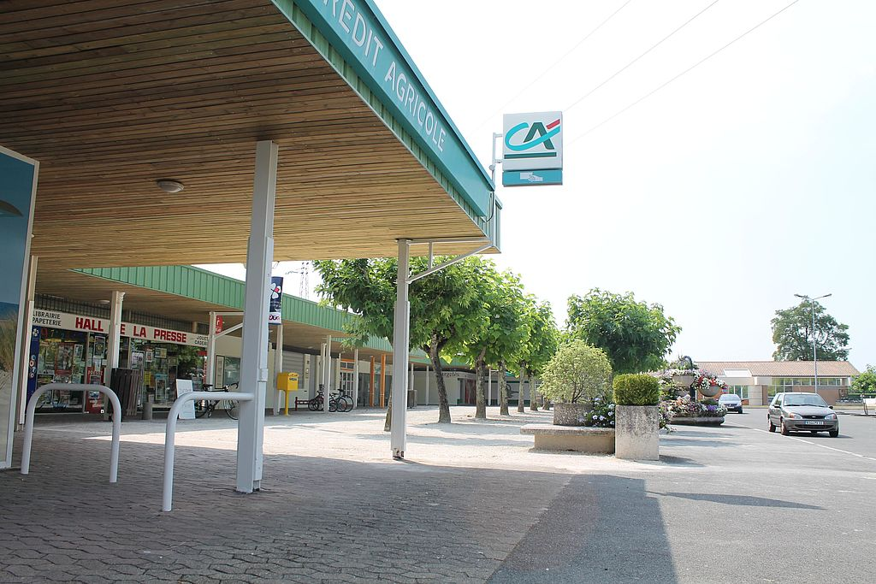

Conformément à sa politique de dynamisation des commerces et services, l’équipe municipale a souhaité poursuivre une réflexion sur le devenir du centre commercial de la House (réhabilitation, reconstruction, etc.) dans un secteur d’habitation en évolution. Son objectif est de parvenir à préfigurer le cahier des charges d’un projet commercial qu’il s’agira de concevoir au sein d’une politique globale d’aménagement.

Rappel du contexte
Dès 2013, la collectivité a souhaité engager une réflexion en matière de redynamisation de l’offre commerciale et de services sur la commune. Aidée en cela par une commission extra-municipale composée de représentants des commerces et services locaux, une finalité commune a constamment été recherchée : l’évolution des commerces et services dans un souci de proximité.
La mission confiée à la Chambre de Commerce et d’Industrie de Bordeaux (CCIB) s’est traduite par la restitution d’un diagnostic de l’offre commerciale et artisanale, sédentaire et non sédentaire, présente sur notre territoire communal. Sur la base de ces éléments d’analyse, de grandes orientations en termes de stratégies commerciales ont été présentées et articulées autour de trois hypothèses de développement : basse, moyenne et haute.
L’hypothèse basse prévoyait d’adapter le commerce de proximité en réimplantant une activité alimentaire sur la Commune, dans le centre commercial de la House ou au Bourg.
- L’hypothèse moyenne visait à implanter un supermarché de 1000 à 2000 m², sur le site du centre commercial de la House ou le long de la RD1010, avec ou sans activités commerciales connexes, afin de disposer d’une offre conséquente permettant de limiter l’évasion commerciale.
- Enfin, l’hypothèse haute concernait la création d’une nouvelle polarité commerciale autour de grandes enseignes, au sud de l’agglomération bordelaise, le long de l’autoroute A63.
Parmi ces différents scenarii, une préférence s’est rapidement dégagée en faveur :
- d’une solution à court terme et de la réimplantation d’un commerce alimentaire de proximité ;
- d’une solution à moyen terme autour de l’implantation d’une locomotive plus dimensionnée.

Un secteur en évolution
Après l’aménagement du centre bourg et l’arrivée de nouveaux commerces, l’actualité nous a amenés à traiter prioritairement le court terme puisque des projets de réimplantation de commerces alimentaires sur le centre commercial de la House ont émergé : l’ancienne épicerie historique a rouvert ses portes après de longs mois de fermeture tandis qu’un projet de supérette était en gestation dans ce même secteur.
Courant 2016, à la faveur d’une réunion avec les commerçants du centre commercial de la House, certains d’entre eux ont fait connaître leur intention de ne plus poursuivre ou de céder leur activité dans les prochains mois.
Parallèlement, l'opération Guillemont se poursuit avec une première tranche livrée dès cette année pour atteindre 297 habitations et 600 nouveaux Canéjanais à l'horizon 2018.

Vers un projet structurant
Alors que la commune a toujours respecté la liberté d’entreprendre des commerçants et privilégié les initiatives locales, parfois longues à se mettre en place, le contexte commercial local n’est plus le même.
Ce nouveau contexte commercial a amené la collectivité, en lien avec les propriétaires et commerçants du centre commercial, à souhaiter prendre la main en proposant le lancement d’un projet plus ambitieux. On parle ici d’un appel à projets auprès d’opérateurs intéressés par le développement d’une offre globale, sur ce site, qui intégrerait l’existant tout en amenant, sur un équipement neuf, la surface alimentaire attendue, des services complémentaires et éventuellement des logements. Ce projet devait permettre de répondre aux besoins des commerçants existants et aux attentes de la population actuelle et future.
L’objectif assigné à ce projet est de permettre la redynamisation de l’offre commerciale et de services dans un secteur d’habitation en évolution, tout en créant un nouveau lieu de vie et de cultures partagées, en entrée de ville.... autrement dit, un lieu de proximité qui rassemble différents services pour tous les âges.
Pour cela, nous serons assistés dans notre maîtrise d’ouvrage par le Conseil départemental de la Gironde. Ce dernier a mandaté une équipe pluridisciplinaire, constituée notamment d’un architecte urbaniste, d’une experte commerciale et d’une juriste, qui sera force de propositions sur les différentes perspectives possibles dans ce secteur.
Après un travail conjoint entre les élus et les techniciens de la collectivité et les membres de l’équipe projet mandatée par le Conseil départemental, le contenu de cette mission d’accompagnement pré-opérationnel a été défini. Elle se déroulera donc en deux phases dont la première consistera à dresser un diagnostic de l’existant. Ce travail d’analyse permettra à l’équipe projet d’acquérir une connaissance du contexte et d’identifier les forces et faiblesses du site dans son environnement.
Sur le volet strictement commercial, il s’agira d’une part, d’analyser les besoins et le potentiel d’attractivité des commerces et services du quartier pour les populations actuelles, les futurs habitants et les populations de passage, dans un contexte concurrentiel communal et extra-communal, d’autre part, de prendre en compte les évolutions récentes des modes de consommation et, enfin, d’identifier les synergies avec les équipements présents et à venir.
Des éléments de réflexion préfigurant les grandes lignes du cahier des charges de l'appel à projet ont par ailleurs été présentés aux différents propriétaires et exploitants commerciaux, mais également aux riverains, avant association de la population à la faveur d’une réunion publique d'information qui devrait être organisée dès que le cahier des charges sera pré-établi.

Les étapes
Les élus du Conseil municipal ont pris acte le 11/12/2017 du processus de définition des éléments du cahier des charges du projet d’aménagement du « Cœur de la House » que la Commune souhaite mener sur un périmètre assez large englobant notamment le Centre commercial de la House. Fin décembre , cette information a également pu être diffusée auprès de l’ensemble des Canéjanais.
Communication sur le processus de définition des éléments du cahier des charges : Télécharger ici.
Phase 1 : Diagnostic stratégique et identification des enjeux
Cette première phase comporte deux étapes :
1. Étape 1 : analyse et état des lieux
Elle a pour objectif de permettre à l’équipe projet d’acquérir une connaissance du contexte et d’identifier les forces et faiblesses du site dans son environnement.
Elle se décline en :
- Une approche urbaine et spatiale : analyse du site dans son contexte à travers ses composantes urbaines, architecturales et paysagères, en termes d’organisation spatiale et fonctionnelle. Cette lecture s’appuiera notamment sur une analyse des formes urbaines existantes, de l’armature des espaces publics et de ses fonctionnalités, des déplacements tous modes et de l’accessibilité au site, des liens et des continuités à l’échelle du quartier, de la Commune, du territoire, des composantes paysagères, des mutabilités possibles ou envisageables du quartier ou de la Commune pouvant interagir avec le site du projet.
- Une approche programmatique. Elle concerne les questions liées aux commerces, à l’habitat et aux équipements. Elle comprendra aussi une approche liée aux espaces publics et à ses usages (déplacements tous modes, stationnement, valeur d’usages…).
Elle a pour objectifs :
– Concernant le volet commercial : d’analyser les besoins et le potentiel d’attractivité des commerces et services du quartier pour les populations actuelles, les futurs habitants et les populations de passage, dans un contexte concurrentiel communal et extra-communal ; de prendre en compte les évolutions récentes des modes de consommation et d’identifier les synergies avec les équipements présents et à venir.
– Concernant les équipements publics : d’analyser les besoins ou les projets en cours et de réaliser un état des lieux des équipements actuels situés sur le secteur du projet.
– Concernant l’habitat : d’analyser les besoins en logements (typologies, accession ou locatif, types de programmes…).
– Concernant les espaces publics : d’analyser les besoins en stationnements futurs et de réaliser une analyse fonctionnelle des espaces publics (partage de l’espace, qualité des pratiques…).
- Une approche opérationnelle et juridique, ayant pour objet de procéder à un état des lieux juridique visant à consolider la situation juridique de la Commune.
2. Étape 2 : diagnostic croisé et enjeux
Les différentes approches thématiques ci-dessus décrites sont croisées afin de définir une stratégie de renouvellement du secteur de la House. Il s’agit d’établir un schéma d’orientations urbaines et programmatiques posant les bases du projet.
À ce stade, sont identifiés :
- les orientations programmatiques (commerces, équipements, habitat et espace public)
- les enjeux d’insertion du projet dans son contexte élargi
- les éventuelles actions à mener en termes de sécurité juridique
Phase 2 : Scenarii d’aménagement et outils opérationnels
Une fois les axes programmatiques et urbains validés, il s'est agi pour l’équipe projet de donner à voir les programmes susceptibles d’être réalisés sur le secteur de projet, de quantifier les futurs programmes (commerces, équipements, logements, emprises des espaces publics et fonctions) et de proposer les outils juridiques et opérationnels adaptés pour la mise en oeuvre du projet.
À ce stade, les objectifs poursuivis sont de :
- Réaliser des esquisses de plans masses illustratifs de scenarii d’aménagement (3 scenarii au maximum) sur le secteur opérationnel, permettant d’appréhender les échelles bâties, les formes urbaines, le traitement et la nature des espaces publics, la relation au grand paysage et la gestion des lisières urbaines ;
- Élaborer un plan guide déterminant l’armature des espaces publics, la répartition des îlots bâtis et la nature des programmes, la gestion du stationnement et des déplacements, les éléments de compositions paysagères et urbaines à mettre en valeur ou à créer ;
- Définir un coût objectif sommaire des aménagements urbains afin d’appréhender l’équilibre de l’opération ;
- Proposer les outils opérationnels et juridiques les mieux adaptés à la mise en oeuvre du projet.
Cette phase, prenant appui tant sur le diagnostic établi par l’équipe projet, alimenté par les études conduites par la CCIB (notamment les entretiens menés auprès des commerçants et professionnels du secteur), que sur le travail de réflexion stratégique produit par les élus, permettra de répondre aux questions laissées en suspens dans l’attente d’une expertise, portant sur :
- la nature et le dimensionnement de l’offre alimentaire,
- le futur des équipements publics entrant dans le périmètre (l’actuelle crèche l’Île aux Enfants, l’espace associatif de la Pigne),
- la pertinence ou pas de l’implantation d’une station service.
L’ensemble des éléments proposés lors de cette phase permettra l’élaboration du cahier des charges destiné à l’aménageur.

Le calendrier prévisionnel
Difficile de donner des dates, puisque ce n'est qu'à partir de la date du choix d'un opérateur que des délais de réalisation (et de livraison) pourront être annoncés.
La mission de l’équipe projet se déroulera sur le premier semestre 2018. Le cahier des charges
devrait être réalisé fin octobre 2018, afin que l’opérateur en charge du projet puisse être retenu
début 2019.
Véritable entrée de ville, équipement au service de la proximité qui doit s’inscrire dans la durée, c’est un projet ambitieux mais aujourd’hui nécessaire que nous nous proposons de mener dans les prochaines années.

